


Semaine du 07 au 11 Décembre 2020

Lundi 07 Décembre 2020
Bon appétit

Purée de petits pois
Jambon blanc
Blédilacté
Compote de fruits
Mardi 08 Décembre 2020

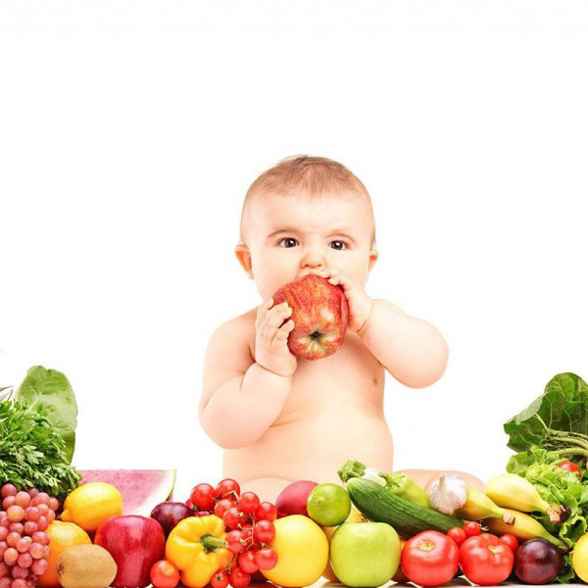
Purée de carottesBoeuf
Blédilacté
Compote de fruits

Mercredi 09 Décembre 2020

Purée de courgettes
Poulet
Blédilacté
Compote de fruits

Jeudi 10 Décembre 2020

Purée de légumes
poisson
Blédilacté

Compote de fruits
Vendredi 11 Décembre 2020

Purée de tomates
Porc
Blédilacté
Compote de fruits
La Mairie se réserve le droit de modifier les menus en cas d’imprévu.
La viande de bœuf servie cette semaine est d’origine française

